МИНИСТЕРСТВО СЕЛЬСКОГО ХОЗЯЙСТВА РОССИЙСКОЙ ФЕДЕРАЦИИ

ДЕПРАТМЕНТ НАУЧНО-ТЕХНОЛОГИЧЕСКОЙ ПОЛИТИКИ И ОБРАЗОВАНИЯ

Федеральное государственное бюджетное образовательное
учреждение высшего образования
«Костромская государственная сельскохозяйственная академия»

Кафедра «Высшая математика»

Утверждаю
Декан факультета ветеринарной
медицины и зоотехнии____________
/Парамонова Н.Ю./
«08 » июля 2020 г.

Фонд
оценочных средств
по дисциплине
«Математика»

Направление подготовки
(специальность) ВО 36.03.02 Зоотехния
Направленность (специализация)/
профиль «Технология производства продуктов животноводства
(по отраслям)», «Непродуктивное животноводство»

Квалификация выпускника бакалавр
Форма обучения очная (заочная) ____________
Срок освоения ОПОП ВО 4 года_(5лет)__

Караваево 2020
Фонд оценочных средств предназначен для оценивания сформированности компетенций по дисциплине «Математика».

Разработчик:
Заведующий кафедрой Головина Л.Ю._________________________________

Утвержден на заседании кафедры высшей математики, протокол № 12 от 25 июня 2020 года

Заведующий кафедрой Головина Л.Ю._________________________________

Согласовано:
Председатель методической комиссии факультета ветеринарной медицины и зоотехнии / Горбунова Н.П. /

Протокол № 6 от «01» июля 2020 г.

Паспорт фонда оценочных средств

Таблица 1
Модуль  дисциплины | Формируемые компетенции  или их части | Оценочные материалы  и средства | Количество
Элементы математического анализа | УК-1. Способен осуществлять поиск, критический анализ и синтез информации, применять системный подход для решения поставленных задач | Контрольная работа | 12
Элементы математического анализа |  | Тестирование | 100
Элементы теории вероятностей и математической статистики |  | ИДЗ | 100
Элементы теории вероятностей и математической статистики |  | Тестирование | 55

1 Оценочные материалы, НЕОБХОДИМЫЕ
для оценки знаний, умений и навыков деятельности
в процессе освоения дисциплины

Таблица 2 – Формируемые компетенции
Код и наименование компетенции | Код и наименование индикатора достижения компетенции (части компетенции) | Оценочные материалы  и средства
УК-1. Способен осуществлять поиск, критический анализ и синтез информации, применять системный подход для решения поставленных задач | Раздел 1.  Элементы математического анализа
 | УК-1.1 знает основные математические понятия, необходимые для проведения предпроектных исследований.  УК-1.2 умеет использовать классические математические задачи, необходимые для формирования навыков решения задач профессиональной деятельности.  УК-1.3 обладает навыками использования математических методов при сборе информации, анализе результатов работы. | Контрольная работа
 |  | Тестирование
Раздел 2.
Элементы теории вероятностей и математической статистики
 | УК-1.1 знает основные математические понятия, необходимые для проведения предпроектных исследований.  УК-1.2 умеет использовать классические математические задачи, необходимые для формирования навыков решения задач профессиональной деятельности. | ИДЗ
 |  | Тестирование

Оценочные материалы и средства для проверки
сформированности компетенций

Раздел 1. Элементы математического анализа

Контрольная работа «Элементы математического анализа»

Типовые задания

Вариант 1
№1. Вычислить пределы:
1) ;
2)
№ 2. Найти производную функции:
1) $y=2x^{3}−3x\sqrt[3]{x}+\frac{4}{x^{5}}$;
2) $y={\text{ln}}^{3}x+\frac{1}{4}{\text{ctg}}^{4}x$;
№3. Найти интегралы:
1)
2) $\int_{1}^{2}{\left(x−3x^{2}\right)\text{dx}}$

Вариант 2
№1. Вычислить пределы:
1) ;
2)
№ 2. Найти производную функции:
1) ;
2) ;
№3. Найти интегралы:
1)
2) $\int_{1}^{2}{\left(x^{2}−x\right)\text{dx}}$

Письменное тестирование

1. Функция одной переменной и ее свойства: область определения, множество значений

Выберите два варианта ответа
Функциями, областью определения которых служит интервал $(−∞;+∞)$, являются …
$$f(x)=\sqrt{x}$$
+$f(x)=x^{2}+5x+\text{10}$
+$f(x)=5^{x+4}$
$$f(x)={\text{log}}_{5}x$$

Функциями, областью значения которых служит интервал $(0;+∞)$, являются …
+$f(x)=\frac{3}{\sqrt{x}}$
$$f(x)=x+1$$
+$f(x)=5^{x}$
$$f(x)={\text{log}}_{5}x$$

«Нулями» функции $y=\frac{\left(x−1\right)\left(x+4\right)}{x\left(x−5\right)}$ являются…
$$x=0$$
+$x=1$
+$x=−4$
$$x=5$$

Функциями, возрастающими на всей области определения, являются …
+$f(x)=x^{3}$
$$f(x)=x^{2}$$
+$f(x)=5^{x}$
$$f(x)={\text{log}}_{\frac{1}{2}}x$$

Выберите один вариант ответа
Областью определения функции $f(x)=\frac{x}{\sqrt{x}−1}$ является …
$$[−1;1]$$
+$[0;1)∪(1;+∞)$
$$(0;+∞)$$
$$(0;1)∪(1;+∞)$$

Множеством значений функции $f(x)=−3x+2$ на отрезке $[−6;3]$ является…
$$[−6;3]$$
+$[−7;\text{20}]$
$$[0;+∞)$$
$$(−\text{20};7)$$

Установите соответствие между функцией и ее областью значений.
1. $f(x)=3^{x}+1$ | 2. $[0;+∞)$
2. $f(x)=\sqrt{x+1}$ | 3.$\left[−1;1\right]$
3. $f(x)=\text{sin}x$ | 1.$\left(1;+∞\right)$
 | $$\left(−∞;+∞\right)$$

Установите соответствие между функцией и ее областью определения.
1. $f(x)=3^{x}$ | 2. $\left(0;+∞\right)$
2. $f(x)={\text{log}}_{2}x$ | 1. $\left(−∞;+∞\right)$
3. $f(x)=\frac{1}{x}$ | $$[−3;+∞)$$
 | 3. $\left(−∞;0\right)∪\left(0;+∞\right)$

Установите соответствие между функцией и ее областью определения.

1. $f(x)=x^{2}+3$ | 1. $\left(−∞;+∞\right)$
2. $f(x)=\frac{2}{x+5}$ | 3. $[1;+∞)$
3. $f(x)=\sqrt{x−1}$ | 2. $\left(−∞;−5\right)∪\left(−5;+∞\right)$
 | $$\left(3;+∞\right)$$

Дана функция . Тогда ее областью значений является множество …
+

Дана функция . Тогда ее областью значений является множество …
+

Дана функция . Тогда ее областью значений является множество …
+

Дана функция . Тогда ее областью значений является множество …
+

Дана функция . Тогда ее областью значений является множество …
+

Областью определения функции $y=\sqrt{4−x^{2}}$ является множество …
+

2. Функция одной переменной и ее свойства: периодичность

Укажите график периодической функции.
+
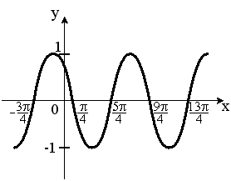
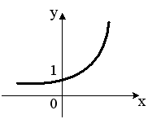
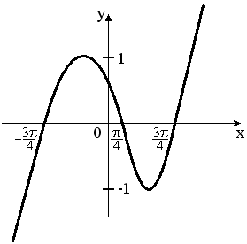
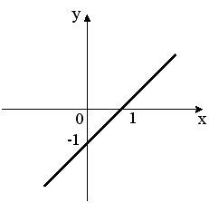
Укажите график периодической функции.
+
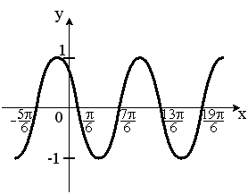
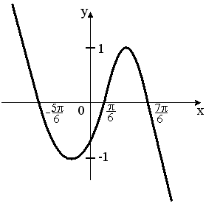
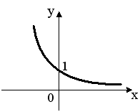
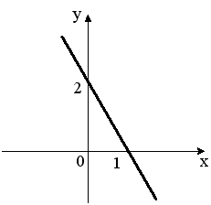

Укажите график периодической функции.
+
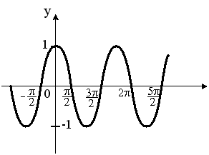
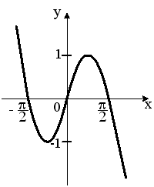
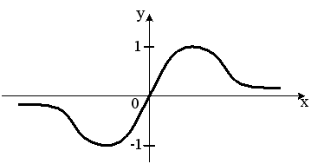
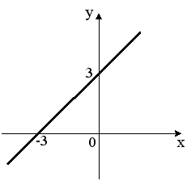

Укажите график периодической функции.
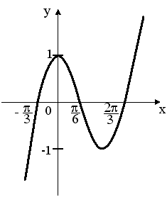
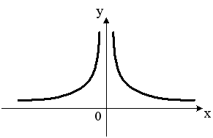
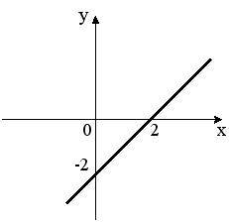
+
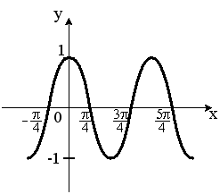
Укажите график периодической функции.
+
3. Функция одной переменной и ее свойства: четность, нечетность

Выберите два варианта ответа
Укажите, какие из представленных ниже функций являются нечетными:
+
+

Укажите, какие из представленных ниже функций являются нечетными:
+
+

Укажите, какие из представленных ниже функций являются нечетными:
+
+

Укажите, какие из представленных ниже функций являются нечетными:
+
+

Укажите, какие из представленных ниже функций являются нечетными:
+
+

4. Сложная функция

Сложными функциями являются …
+$y=\text{arcsin}\left(3x\right)$
$$y=\text{arcsin}x$$
$$y={\left(\frac{2}{\sqrt{3}}\right)}^{x}$$
+$y=\frac{2^{\sqrt{x}}}{\sqrt{3}}$

Сложными функциями являются …
+$y={\text{log}}_{4}\left(3x\right)$
$$y={\text{log}}_{2}x$$
$$y={\left(\frac{4}{\sqrt{5}}\right)}^{x}$$
+$y=\frac{4^{\sqrt{x}}}{\sqrt{7}}$

Сложными функциями являются …
$$y={\left(\frac{8}{\sqrt{3}}\right)}^{x}$$
+$y=\frac{6^{\sqrt{x}}}{\sqrt{8}}$
+$y=\text{arctg}\left(8x\right)$
$$y=\text{arctgx}$$

Сложными функциями являются …
+$y=\text{sin}\left(2x\right)$
$$y={\left(\frac{7}{\sqrt{5}}\right)}^{x}$$
$$y=\text{sin}x$$
+$y=e^{\text{cos}x}$

Сложными функциями являются …
+$y=\text{ctg}\left(4x\right)$
$$y={\left(\frac{5}{\sqrt{3}}\right)}^{x}$$
$$y=\text{ln}x$$
+$y=e^{\sqrt{x}}$

5. Предел функции

Значение предела $\underset{x→0}{\text{lim}}\frac{\text{sin}5x}{x}$ равно …
5

Значение предела $\underset{x→0}{\text{lim}}\frac{x}{\text{sin}5x}$ равно …
0,2

Значение предела $\underset{x→0}{\text{lim}}\frac{\text{tg}3x}{x}$ равно …
3

Значение предела $\underset{x→0}{\text{lim}}\frac{x}{\text{tg}2x}$ равно …
0,5

Значение предела равно …
0,5

6. Производные первого порядка функции одной переменной

Выберите один вариант ответа
Производная функции равна …
+

Производная функции равна …
+

Производная функции равна …
+

Производная функции равна …
+

Производная функции равна …
+

Производная функции равна …
+

Производная функции $y=\frac{x+3}{x+2}$ равна …
+

Производная функции равна …
+
$$x+e^{x}$$

Производная функции равна …
$$\text{ln}x$$
1
+$\text{ln}x+1$
$$x+\text{ln}x$$

Производная функции $y={\left(2x+3\right)}^{5}$ равна …
$$5{\left(2x+3\right)}^{4}$$
$${\left(2x+3\right)}^{4}$$
+$\text{10}{\left(2x+3\right)}^{4}$
$$\text{10}\left(2x+3\right)$$

7. Геометрический смысл производной

Функция задана графически.
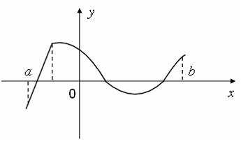
Количество точек, принадлежащих интервалу $\left(a,b\right)$, в которых не существует производная этой функции, равно …
1

Функция задана графически.
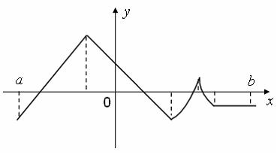
Количество точек, принадлежащих интервалу $\left(a,b\right)$, в которых не существует производная этой функции, равно …
4

Функция задана графически.
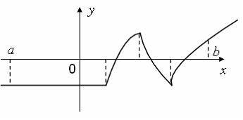
Количество точек, принадлежащих интервалу $\left(a,b\right)$, в которых не существует производная этой функции, равно …
3

Функция задана графически.
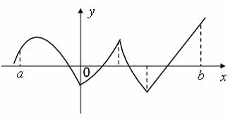
Количество точек, принадлежащих интервалу $\left(a,b\right)$, в которых не существует производная этой функции, равно …
3

Функция задана графически.
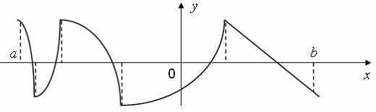
Количество точек, принадлежащих интервалу $\left(a,b\right)$, в которых не существует производная этой функции, равно …
4

8. Физический смысл производной

Материальная точка движется прямолинейно по закону (где x — расстояние от точки отсчета в метрах, t — время в секундах, измеренное с начала движения). Тогда скорость точки в (м/с) в момент времени t = 6 с равна …
20

Материальная точка движется прямолинейно по закону (где x — расстояние от точки отсчета в метрах, t — время в секундах, измеренное с начала движения). Тогда скорость точки в (м/с) в момент времени t = 3 с равна …
8

Материальная точка движется прямолинейно по закону (где x — расстояние от точки отсчета в метрах, t — время в секундах, измеренное с начала движения). Тогда скорость точки в (м/с) в момент времени t = 4 с равна …
51

Материальная точка движется прямолинейно по закону (где x — расстояние от точки отсчета в метрах, t — время в секундах, измеренное с начала движения). Тогда скорость точки в (м/с) в момент времени t = 6 с равна …
50

Материальная точка движется прямолинейно по закону (где x — расстояние от точки отсчета в метрах, t — время в секундах, измеренное с начала движения). Тогда скорость точки в (м/с) в момент времени t = 8 с равна …
74

Материальная точка движется прямолинейно по закону (где x — расстояние от точки отсчета в метрах, t — время в секундах, измеренное с начала движения). В какой момент времени (в секундах) ее скорость была равна 3 м/с?
8

Материальная точка движется прямолинейно по закону (где x — расстояние от точки отсчета в метрах, t — время в секундах, измеренное с начала движения). В какой момент времени (в секундах) ее скорость была равна 5 м/с?
8

Материальная точка движется прямолинейно по закону (где x — расстояние от точки отсчета в метрах, t — время в секундах, измеренное с начала движения). В какой момент времени (в секундах) ее скорость была равна 4 м/с?
3

Материальная точка движется прямолинейно по закону (где x — расстояние от точки отсчета в метрах, t — время в секундах, измеренное с начала движения). В какой момент времени (в секундах) ее скорость была равна 6 м/с?
3

Материальная точка движется прямолинейно по закону (где x — расстояние от точки отсчета в метрах, t — время в секундах, измеренное с начала движения). В какой момент времени (в секундах) ее скорость была равна 3 м/с?
5

9. Первообразная функции

Первообразной для функции $f\left(x\right)=2x^{3}−3x^{2}$ является функция …
$$F\left(x\right)=3x^{2}−6x$$
+$F\left(x\right)=0,5x^{4}−x^{3}+5$
$$F\left(x\right)=x^{4}−x^{3}$$
$$F\left(x\right)=6x^{2}−6x$$

Первообразной для функции $f\left(x\right)=\text{sin}2x$ является функция …
+$F\left(x\right)=−\frac{1}{2}\text{cos}2x$
$$F\left(x\right)=−{\text{cos}}^{2}x$$
$$F\left(x\right)={\text{sin}}^{2}x$$
$$F\left(x\right)=−{\text{sin}}^{2}x$$

Первообразной для функции $f\left(x\right)=6x^{3}−3x^{5}$ является функция …
+$F\left(x\right)=1,5x^{4}−0,5x^{6}−4$
$$F\left(x\right)=\text{12}x−\text{15}x^{4}$$
$$F\left(x\right)=x^{5}+x^{3}+1$$
$$F\left(x\right)=\text{18}x^{2}−\text{15}x^{4}$$

Первообразной для функции $f\left(x\right)=3x^{3}−2x$ является функция …
+$F\left(x\right)=1,5x^{4}−x^{2}+1$
$$F\left(x\right)=x^{4}−x^{2}$$
$$F\left(x\right)=x^{4}−2x^{2}+3$$
$$F\left(x\right)=9x^{2}−2$$

Первообразной для функции $f\left(x\right)=7x^{6}−\text{15}x^{4}$ является функция …
$$F\left(x\right)=2x^{7}−5x^{3}$$
+$F\left(x\right)=x^{7}−3x^{5}−1$
$$F\left(x\right)=x^{7}−3x^{5}−5,5$$
$$F\left(x\right)=\text{42}x^{5}−\text{60}x^{3}$$

Множество первообразных функции имеет вид …
+

Множество первообразных функции $f\left(x\right)=\text{cos}\frac{x}{4}$ имеет вид …
+$4\text{sin}\frac{x}{4}+C$
$$−4\text{sin}\frac{x}{4}+C$$
$$\frac{1}{4}\text{sin}\frac{x}{4}+C$$
$$4\text{sin}\frac{x}{4}+C$$

Множество первообразных функции $f\left(x\right)=\text{sin}\frac{x}{2}$ имеет вид …
$$2\text{cos}\frac{x}{2}+C$$
+$−2\text{cos}\frac{x}{2}+C$
$$\frac{1}{2}\text{cos}\frac{x}{2}+C$$
$$−\frac{1}{2}\text{cos}\frac{x}{2}+C$$

Множество первообразных функции имеет вид …
+

Множество первообразных функции имеет вид …
+

10. Неопределенный интеграл

Интеграл равен …
+ +

Интеграл равен …
+

Интеграл равен …

+

Интеграл равен …

+

Интеграл равен …

+

11. Определенный интеграл

Интеграл $\int_{1}^{2}{\left(x−3x^{2}\right)\text{dx}}$ равен …
5,5
11
+$−5,5$
4

Интеграл $\int_{1}^{2}{\left(x^{2}−x\right)\text{dx}}$ равен …
$$−\frac{5}{6}$$
+$\frac{5}{6}$
2
4

Интеграл $\int_{1}^{2}{\frac{\text{dx}}{x^{2}}}$ равен …
$$−0,5$$
1
+0,5
3

Интеграл равен …
+
1
0,5
3

Интеграл равен …
+16
1
3

Интеграл равен …
+0,25
1
3

Интеграл равен …
+1
е
0

Определенный интеграл равен …
14,5
+$−\text{14},5$
$$−\text{15},5$$
$$−\text{34},5$$

Определенный интеграл равен …
–0,5
+0,5

Определенный интеграл равен …
+0,5
–0,5
–1,5

12. Дифференциальные уравнения первого порядка

Выберите один вариант ответа
Общим интегралом дифференциального уравнения является …
+

Общим интегралом дифференциального уравнения является …
+

Общим интегралом дифференциального уравнения является …
+

Общим интегралом дифференциального уравнения является …
+

Общим интегралом дифференциального уравнения является …
+

Общим интегралом дифференциального уравнения является …
+

Общим интегралом дифференциального уравнения является …
+

Общим интегралом дифференциального уравнения является …
+

Общим интегралом дифференциального уравнения является …
+

Общим интегралом дифференциального уравнения является …
+

Общим интегралом дифференциального уравнения является …
+

Общим интегралом дифференциального уравнения является …
+

Общим интегралом дифференциального уравнения является …
+

Общим интегралом дифференциального уравнения является …
+

Общим интегралом дифференциального уравнения является …
+
Таблица 3 – Критерии оценки сформированности компетенций
Код и наименование индикатора достижения компетенции (части компетенции) | Критерии оценивания сформированности компетенции  (части компетенции)
 | на базовом уровне | на повышенном уровне
 | соответствует оценке «удовлетворительно»  50-64% от максимального балла | соответствует оценке «хорошо»  65-85% от максимального балла | соответствует оценке «отлично»  86-100% от максимального балла
УК-1.1 знает основные математические понятия, необходимые для проведения предпроектных исследований. | Знает основные понятия и методы математического анализа, но допускает неточности в доказательствах теоретических утверждений и выводах формул, умеет решать основные типы задач и выполняет не менее 65-75% обязательных заданий проверочных работ. | Знает основные понятия и методы математического анализа, умеет доказывать теоретические утверждении и выводить формулы, умеет решать основные типы задач и выполняет не менее 76-85% обязательных заданий проверочных работ. | Знает основные понятия и методы математического анализа, умеет доказывать теоретические утверждении и выводить формулы, умеет решать основные типы задач и выполняет не менее 86-100% обязательных заданий проверочных работ, умеет решать нестандартные задачи.
УК-1.2 умеет использовать классические математические задачи, необходимые для формирования навыков решения задач профессиональной деятельности. | Имеет представление о возможностях использования математического аппарата математического анализа для решения задач профессиональной деятельности, но испытывает затруднения при решении такого типа задач. | Умеет использовать математический аппарат математического анализа для решения задач профессиональной деятельности, но испытывает затруднения при содержательной интерпретации полученных результатов. | Обладает навыками использования математического аппарата математического анализа для решения задач профессиональной деятельности и владеет навыками содержательной интерпретации полученных результатов.

Раздел № 2. Элементы теории вероятностей и математической статистики

ИДЗ № 1 «Элементы теории вероятностей»

Типовые задания

Задание № 1. Решить задачу.

№ | Задача
1 | 2
1 | В случайном эксперименте бросают две игральные кости. Найти вероятность того, что в сумме выпадет 5 очков.
2 | В случайном эксперименте бросают две игральные кости. Найдите вероятность того, что в сумме выпадет 8 очков.
3 | В случайном эксперименте бросают две игральные кости. Найдите вероятность того, что в сумме выпадет 3 очка.
4 | В случайном эксперименте бросают две игральные кости. Найдите вероятность того, что в сумме выпадет 7 очков.
5 | В случайном эксперименте бросают две игральные кости. Найдите вероятность того, что в сумме выпадет 2 очка.
6 | В случайном эксперименте бросают две игральные кости. Найдите вероятность того, что в сумме выпадет 6 очков.
7 | В случайном эксперименте бросают две игральные кости. Найдите вероятность того, что в сумме выпадет 9 очков.
8 | В случайном эксперименте бросают две игральные кости. Найдите вероятность того, что в сумме выпадет 10 очков.
9 | В случайном эксперименте бросают две игральные кости. Найдите вероятность того, что в сумме выпадет 11 очков.
10 | В случайном эксперименте бросают две игральные кости. Найдите вероятность того, что в сумме выпадет 12 очков.
11 | В случайном эксперименте бросают две игральные кости. Найдите вероятность того, что в сумме выпадет 4 очка.
12 | Какова вероятность того, что случайно выбранное натуральное число от 10 до 19 делится на три?
13 | Какова вероятность того, что случайно выбранное натуральное число от 58 до 82 делится на 6?
14 | Какова вероятность того, что случайно выбранное натуральное число от 40 до 54 делится на 5?
15 | Какова вероятность того, что случайно выбранное натуральное число от 41 до 56 делится на 2?
16 | Какова вероятность того, что случайно выбранное натуральное число от 51 до 78 делится на 2?
17 | Какова вероятность того, что случайно выбранное натуральное число от 36 до 55 делится на 5?
18 | Какова вероятность того, что случайно выбранное натуральное число от 25 до 40 делится на 4?
19 | Какова вероятность того, что случайно выбранное натуральное число от 30 до 51 делится на 2?
20 | Какова вероятность того, что случайно выбранное натуральное число от 61 до 76 делится на 4?

Задание № 2. Решить задачу: В первом ящике n деталей, из них p бракованных, а во втором ящике m деталей, из которых q бракованные. Из каждого ящика взяли по одной детали. Найти вероятность того, что:
1) обе детали бракованные;
2) только одна бракованная.

№ | n | p | m | q | № | n | p | m | q
1 | 23 | 4 | 19 | 6 | 11 | 19 | 3 | 23 | 11
2 | 13 | 2 | 17 | 4 | 12 | 17 | 5 | 13 | 3
3 | 21 | 5 | 15 | 7 | 13 | 15 | 2 | 21 | 5
4 | 18 | 3 | 16 | 6 | 14 | 16 | 3 | 18 | 7
5 | 14 | 2 | 22 | 4 | 15 | 22 | 4 | 14 | 3
6 | 26 | 6 | 24 | 5 | 16 | 24 | 3 | 26 | 11
7 | 12 | 4 | 27 | 3 | 17 | 27 | 5 | 12 | 4
8 | 28 | 7 | 29 | 5 | 18 | 29 | 7 | 28 | 2
9 | 31 | 6 | 20 | 7 | 19 | 20 | 3 | 31 | 5
10 | 25 | 4 | 30 | 3 | 20 | 30 | 11 | 25 | 3

Задание № 3. Решить задачу: Вероятность рождения бычка при отеле коровы 0,5. Найти вероятность того, что от n коров будет ровно p бычков.

№ | n | p | № | n | p
1 | 4 | 3 | 11 | 8 | 5
2 | 5 | 2 | 12 | 9 | 5
3 | 6 | 2 | 13 | 4 | 2
4 | 7 | 2 | 14 | 5 | 4
5 | 8 | 3 | 15 | 6 | 4
6 | 9 | 4 | 16 | 7 | 4
№ | n | p | № | n | p
7 | 4 | 2 | 17 | 8 | 6
8 | 5 | 3 | 18 | 9 | 6
9 | 6 | 3 | 19 | 6 | 5
10 | 7 | 3 | 20 | 7 | 5

Задание № 4. Задан закон распределения дискретной случайной величины в виде таблицы; в первой строке таблицы указаны возможные значения случайной величины, во второй — соответствующие вероятности. Вычислить:
1) математическое ожидание;
2) дисперсию;
3) среднее квадратическое отклонение.

№ | Закон распределения |  |  |  | № | Закон распределения
1 | X | –3 | 1 | 2 | 11 | X | –7 | –5 | –1
1 | p | 0,1 | 0,6 | 0,3 | 11 | p | 0,5 | 0,3 | 0,2
2 | X | 1 | 3 | 4 | 12 | X | –12 | –10 | –6
2 | p | 0,1 | 0,5 | 0,4 | 12 | p | 0,5 | 0,2 | 0,3
3 | X | –1 | 0 | 3 | 13 | X | 3 | 5 | 8
3 | p | 0,3 | 0,2 | 0,5 | 13 | p | 0,4 | 0,5 | 0,1
4 | X | –1 | 2 | 4 | 14 | X | 1 | 4 | 8
4 | p | 0,2 | 0,4 | 0,4 | 14 | p | 0,5 | 0,3 | 0,2
5 | X | –3 | –1 | 0 | 15 | X | –4 | 0 | 5
5 | p | 0,3 | 0,4 | 0,3 | 15 | p | 0,2 | 0,4 | 0,4
6 | X | –2 | 1 | 2 | 16 | X | –5 | –1 | 3
6 | p | 0,1 | 0,4 | 0,5 | 16 | p | 0,5 | 0,3 | 0,2
7 | X | –4 | –1 | 0 | 17 | X | –7 | –5 | –1
7 | p | 0,3 | 0,4 | 0,3 | 17 | p | 0,3 | 0,5 | 0,2
8 | X | 15 | 13 | 10 | 18 | X | –1 | 2 | 4
8 | p | 0,1 | 0,3 | 0,6 | 18 | p | 0,4 | 0,2 | 0,4
9 | X | 8 | 5 | 3 | 19 | X | 1 | 3 | 4
9 | p | 0,2 | 0,4 | 0,4 | 19 | p | 0,3 | 0,1 | 0,6
10 | X | –5 | –1 | 3 | 20 | X | –12 | –10 | –6
10 | p | 0,5 | 0,3 | 0,2 | 20 | p | 0,2 | 0,1 | 0,7

Письменный тест

1. Комбинаторика

Число трехзначных чисел, которые можно составить из четырех карточек с цифрами 1, 2, 5, 7, равно …
24

Число трехзначных чисел, которые можно составить из цифр 4, 5, 7, 8, 9 при условии, что трехзначное число не содержит одинаковых цифр, равно …
60

В коробке 6 цветных карандашей. Число способов выбрать два из них равно …
18

В коробке 12 цветных карандашей. Число способов выбрать два из них равно …
66

В коробке 10 цветных карандашей. Число способов выбрать два из них равно …
45

Число способов поставить 5 человек в очередь равно …
120

Число способов поставить 4 человек в очередь равно …
24

Число способов поставить 3 человек в очередь равно …
6

Число способов выбрать из группы в 18 студентов старосту и заместителя равно …
306

Число способов выбрать из группы в 16 студентов старосту и заместителя равно …
240

2 Классическое определение вероятности события

Игральная кость бросается один раз. Тогда вероятность того, что на верхней грани выпадет 6 очков, равна …
+$\frac{1}{6}$
0,1
0
1

Из урны, в которой находятся 4 белых и 7 черных шаров, вынимают наудачу один шар. Тогда вероятность того, что этот шар будет белым, равна …
1
$$\frac{1}{3}$$
+$\frac{4}{\text{11}}$
$$\frac{4}{7}$$

Из урны, в которой находятся 5 белых и 9 черных шаров, вынимают наудачу один шар. Тогда вероятность того, что этот шар будет черным, равна …
1
$$\frac{5}{\text{14}}$$
$$\frac{\text{14}}{9}$$
+$\frac{9}{\text{14}}$

Вероятность того, что при бросании игрального кубика выпадет более 4 очков, составляет …
$$\frac{1}{6}$$
$$\frac{1}{\text{11}}$$
11
+$\frac{1}{3}$

Игральная кость бросается один раз. Тогда вероятность того, что на верхней грани выпадет менее трех очков, равна …
$$\frac{1}{6}$$
+$\frac{1}{3}$
$$\frac{1}{2}$$
$$\frac{2}{3}$$

Вероятность того, что при бросании игрального кубика выпадет 1, или 2, или 6 очков, составляет …
+0,5
9

Игральная кость бросается один раз. Тогда вероятность того, что на верхней грани выпадет не менее пяти очков, равна …
+
$$\frac{2}{3}$$

Игральная кость бросается один раз. Тогда вероятность того, что на верхней грани выпадет менее пяти очков, равна …
+

Игральная кость бросается один раз. Тогда вероятность того, что на верхней грани выпадет четное число очков, равна …
$$\frac{1}{6}$$
$$\frac{1}{3}$$
+$\frac{1}{2}$
0,1

В чемпионате по гимнастике участвуют 45 спортсменок: 6 из России, 21 из США, остальные — из Китая. Порядок, в котором выступают гимнастки, определяется жребием. Тогда вероятность того, что спортсменка, выступающая первой, окажется из Китая, равна …
0,4

3. Теоремы сложения и умножения вероятностей

Два стрелка производят по одному выстрелу. Вероятности попадания в цель для первого и второго стрелков равны 0,7 и 0,2 соответственно. Тогда вероятность того, что в цель попадут оба стрелка, равна …
0,9
+0,14
0,12
0,24

Два стрелка производят по одному выстрелу. Вероятности попадания в цель для первого и второго стрелков равны 0,5 и 0,3 соответственно. Тогда вероятность того, что в цель попадут оба стрелка, равна …
+0,15
0,8
0,12
0,35

Два стрелка производят по одному выстрелу. Вероятности попадания в цель для первого и второго стрелков равны 0,7 и 0,4 соответственно. Тогда вероятность того, что в цель попадет только один стрелок, равна …
+0,54
0,7
0,4
+0,28

Два стрелка производят по одному выстрелу. Вероятности попадания в цель для первого и второго стрелков равны 0,6 и 0,7 соответственно. Тогда вероятность того, что в цель попадет только один стрелок, равна …
0,42
+0,46
0,6
0,7

Устройство состоит из трех элементов, работающих независимо. Вероятности безотказной работ этих элементов (в течение рабочего дня) равны соответственно 0,9, 0,8 и 0,7. Тогда вероятность того, что в течение рабочего дня будут работать безотказно все три элемента, равна …
0,56
0,8
+0,504
0,72

4. Случайные величины и их числовые характеристики

Пусть X – дискретная случайная величина, заданная законом распределения вероятностей:
.
Х | – 1 | 6
р | 0,4 | 0,6
Тогда математическое ожидание этой случайной величины равно…
+3,2
5
4
2,5

Пусть X – дискретная случайная величина, заданная законом распределения вероятностей:

Х | – 2 | 4
р | 0,4 | 0,6
Тогда математическое ожидание этой случайной величины равно …
+1,6
1
2,6
0,5

Пусть X – дискретная случайная величина, заданная законом распределения вероятностей:

Х | – 1 | 5
р | 0,7 | 0,3
Тогда математическое ожидание этой случайной величины равно …
1,5
2,2
2
+0,8

Дан закон распределения вероятностей дискретной случайной величины X:

Х | 1 | 2 | 3 | 4
р | 0,2 | 0,3 | 0,4 | а
Тогда значение а равно…
$$−0,7$$
0,7
0,2
+0,1

Дан закон распределения вероятностей дискретной случайной величины X:

Х | 1 | 2 | 3 | 4
р | 0,1 | а | 0,2 | 0,6
Тогда значение а равно…
$$−0,9$$
+0,1
0,2
0,9

5. Вариационный ряд и его числовые характеристики: выборочная средняя

В результате 6 измерений длины стержня (без математических погрешностей) были получены следующие результаты (в мм):
90, 95, 104, 108, 115, 112. Тогда выборочная средняя длины стержня (в мм) равна …
+104
108
90
112

В результате 6 измерений длины стержня (без математических погрешностей) были получены следующие результаты (в мм):
95, 105, 108, 110, 115, 112. Тогда выборочная средняя длины стержня (в мм) равна …
+107,5
108
95
112

В результате 6 измерений длины стержня (без математических погрешностей) были получены следующие результаты (в мм):
95, 105, 108, 110, 116, 120. Тогда выборочная средняя длины стержня (в мм) равна …
+109
108
95
116

В результате 6 измерений длины стержня (без математических погрешностей) были получены следующие результаты (в мм):
90, 105, 108, 110, 115, 120. Тогда выборочная средняя длины стержня (в мм) равна …
+108
108
90
110

В результате 6 измерений длины стержня (без математических погрешностей) были получены следующие результаты (в мм):
90, 105, 108, 110, 126, 130. Тогда выборочная средняя длины стержня (в мм) равна …
108
+111,5
90
110

6. Частота и относительная частота варианты

Из генеральной совокупности извлечена выборка объёма п=50:
 | 1 | 2 | 3 | 4
 | 10 | 9 | 8
Тогда значение равно …
23

Из генеральной совокупности извлечена выборка объёма п=110:
 | 4 | 6 | 8 | 10 | 12 | 14
 | 10 | 15 | 20 | 25 | 30
Тогда значение равно …
10

Из генеральной совокупности извлечена выборка объёма п=20:
 | 2 | 4 | 5 | 6 | 9
 | 7 | 2 |  | 5 | 5
Тогда значение равно …
1

Из генеральной совокупности извлечена выборка объёма п=81:
 | 1 | 4 | 5 | 6 | 9
 | 5 | 14 |  | 22 | 6
Тогда значение равно…
34

Из генеральной совокупности извлечена выборка объёма п=30:
 | 2 | 4 | 5 | 6 | 9
 | 7 | 2 |  | 5 | 3
Тогда значение равно …
13

Статистическое распределение выборки имеет вид
 | 1 | 2 | 3 | 4
 | 10 | 9 | 8 | 23
Тогда относительная частота варианты равна …
0.08

Статистическое распределение выборки имеет вид
 | 4 | 6 | 8 | 10 | 12 | 14
 | 10 | 15 | 20 | 25 | 30 | 50
Тогда относительная частота варианты равна …
0,2
Статистическое распределение выборки имеет вид
 | 2 | 4 | 5 | 6 | 9
 | 7 | 2 | 1 | 5 | 5
Тогда относительная частота варианты равна …
0,25

Статистическое распределение выборки имеет вид
 | 1 | 4 | 5 | 6 | 9
 | 5 | 14 | 3 | 22 | 6
Тогда относительная частота варианты равна…
0,12

Статистическое распределение выборки имеет вид
 | 1 | 4 | 5 | 6 | 9
 | 5 | 14 | 3 | 22 | 6
Тогда относительная частота варианты равна …
0,44

7. Мода и размах варьирования вариационного ряда

Мода вариационного ряда 2 , 5 , 5 , 6 , 7 , 9 , 10 равна …
2
10
6
+5

Мода вариационного ряда 5 , 8 , 8 , 9 , 10 , 11 , 13 равна …
5
+8
13
9

Мода вариационного ряда 1 , 2 , 5 , 6 , 7 , 7 , 10 равна …
1
10
6
+7

Мода вариационного ряда 2 , 3 , 4 , 8 , 9 , 9 , 10 равна …
8
+9
2
10

Размах варьирования вариационного ряда 3, 5, 5, 7, 9, 10, 16 равен …
+13
16
7
6,5

8. Графическое представление вариационного ряда

По выборке объема n=100 построена гистограмма частот:
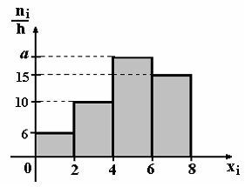
Тогда значение а равно …
69
18
20
+19

По выборке объема n=100 построена гистограмма частот:
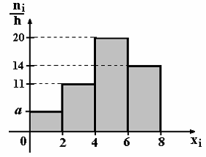
Тогда значение а равно …
55
6
5
+4

По выборке объема n=100 построена гистограмма частот:
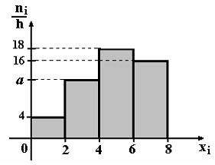
Тогда значение а равно …
11
+12
13
62

По выборке объема n=100 построена гистограмма частот:
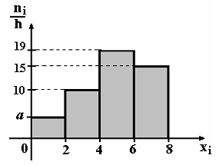
Тогда значение а равно …
+5
6
56
7

По выборке объема n=96 построена гистограмма частот:
Тогда значение а равно …
3
6
+4
4,5
Таблица 4 – Критерии оценки сформированности компетенций
Код и наименование индикатора достижения компетенции (части компетенции) | Критерии оценивания сформированности компетенции  (части компетенции)
 | на базовом уровне | на повышенном уровне
 | соответствует оценке «удовлетворительно»  50-64% от максимального балла | соответствует оценке «хорошо»  65-85% от максимального балла | соответствует оценке «отлично»  86-100% от максимального балла
УК-1.1 знает основные математические понятия, необходимые для проведения предпроектных исследований. | Знает основные понятия и методы теории вероятностей и математической статистики, но допускает неточности в доказательствах теоретических утверждений и выводах формул, умеет решать основные типы задач и выполняет не менее 65-75% обязательных заданий проверочных работ. | Знает основные понятия и методы теории вероятностей и математической статистики, умеет доказывать теоретические утверждении и выводить формулы, умеет решать основные типы задач и выполняет не менее 76-85% обязательных заданий проверочных работ. | Знает основные понятия и методы теории вероятностей и математической статистики, умеет доказывать теоретические утверждении и выводить формулы, умеет решать основные типы задач и выполняет не менее 86-100% обязательных заданий проверочных работ, умеет решать нестандартные задачи.
УК-1.2 умеет использовать классические математические задачи, необходимые для формирования навыков решения задач профессиональной деятельности. | Имеет представление о возможностях использования математического аппарата теории вероятностей и математической статистики для решения задач профессиональной деятельности, но испытывает затруднения при решении такого типа задач. | Умеет использовать математический аппарат теории вероятностей и математической статистики для решения задач профессиональной деятельности, но испытывает затруднения при содержательной интерпретации полученных результатов. | Обладает навыками использования математического аппарата теории вероятностей и математической статистики для решения задач профессиональной деятельности и владеет навыками содержательной интерпретации полученных результатов.
УК-1.3 обладает навыками использования математических методов при сборе информации, анализе результатов работы. | Имеет представление о возможностях использования математического аппарата теории вероятностей и математической статистики при сборе информации. | Умеет использовать математический аппарат теории вероятностей и математической статистики при сборе информации и анализе результатов работы. | Обладает навыками использования математического аппарата теории вероятностей и математической статистики при сборе информации и анализе результатов работы.

2 Оценивание письменных работ студентов, регламентируемых учебным планом

Письменные работы, регламентируемые учебным планом, отсутствуют.

3 определение результата
промежуточной аттестации

Форма промежуточной аттестации по дисциплине зачет с оценкой.
Окончательные результаты обучения (формирования компетенций) определяются посредством перевода баллов, набранных студентом в процессе освоения дисциплины, в оценки:
– базовый уровень сформированности компетенции считается достигнутым, если результат обучения соответствует оценке «удовлетворительно» (50-64 рейтинговых баллов);
– повышенный уровень сформированности компетенции считается достигнутым, если результат обучения соответствует оценкам «хорошо» (65-85 рейтинговых баллов) и «отлично» (86-100 рейтинговых баллов).

4 порядок ПРОВЕДЕНИЯ ПОВТОРНОЙ
ПРОМЕЖУТОЧНОЙ АТТЕСТАЦИИ

Форма промежуточной аттестации по дисциплине зачет.

Фонд оценочных средств для проведения повторной
промежуточной аттестации формируется из числа оценочных средств по темам, которые не освоены студентом.
Примечание:
Дополнительные контрольные испытания проводятся для студентов, набравших менее 50 баллов (в соответствии с «Положением о модульно-рейтинговой системе»).

Таблица 5 – Критерии оценки сформированности компетенций
Код и наименование индикатора достижения компетенции  (части компетенции) | Критерии оценивания сформированности компетенции (части компетенции)
 | на базовом уровне
 | соответствует оценке «удовлетворительно» 50-64% от максимального балла
УК-1.1 знает основные математические понятия, необходимые для проведения предпроектных исследований.  УК-1.2 умеет использовать классические математические задачи, необходимые для формирования навыков решения задач профессиональной деятельности.  УК-1.3 обладает навыками использования математических методов при сборе информации, анализе результатов работы. | Демонстрирует знания основных понятий и методов математики (математического анализа, теории вероятностей и математической статистики), умеет решать основные типы задач на базовом уровне, имеет представление о возможностях использования математического аппарата для решения стандартных задач профессиональной деятельности.

